ФГБУ Сибирский федеральный научно-клинический центр ФМБА России
Северская клиническая больница
МБУ «Центральная городская библиотека»
Отдел «Гармония»

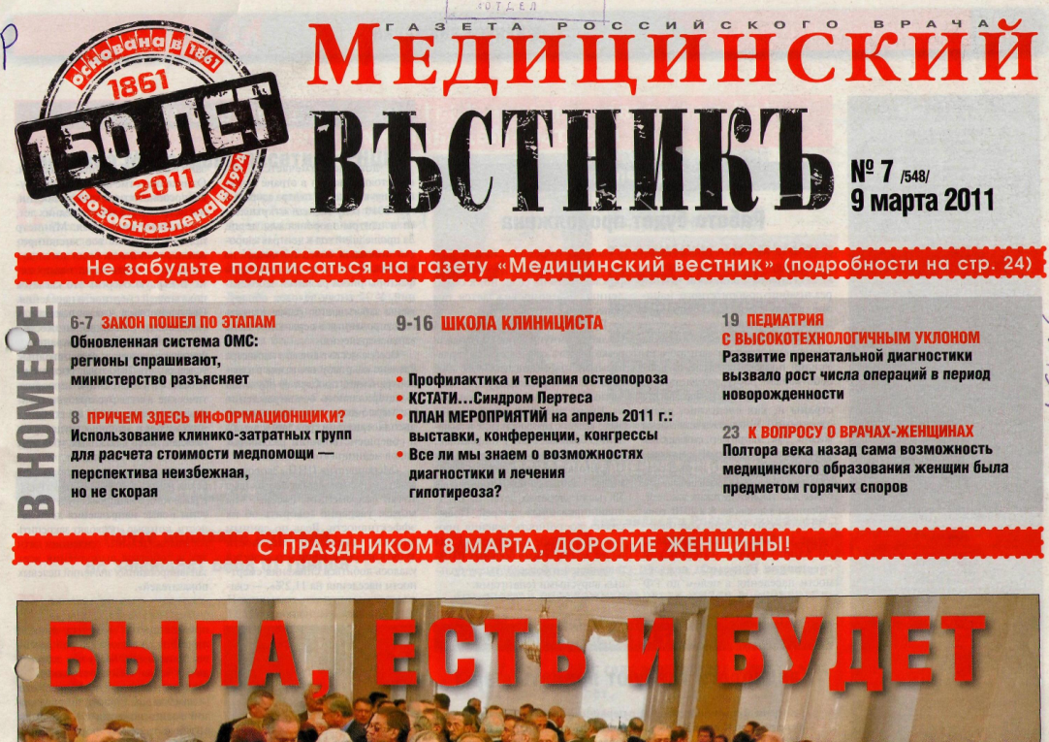

Школа клинициста
в газете российского врача
«Медицинский вестник»
1-й квартал 2015 г.
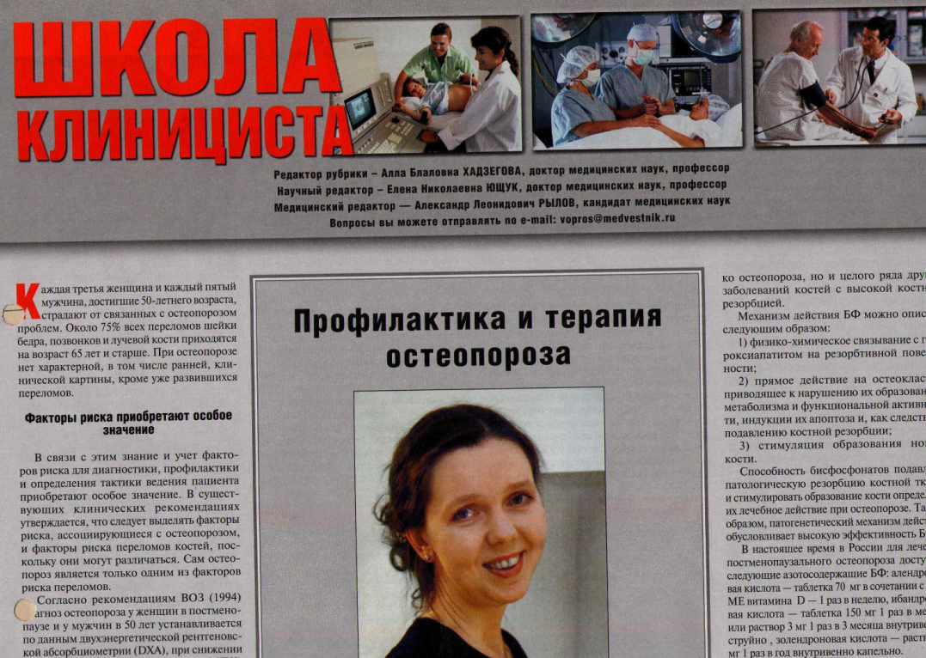

Информационный список
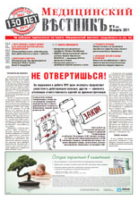

Северск – 2011

Северск – 2015
На исчерпывающую полноту список не претендует.
За дополнительными справками и консультациями обращаться в отдел «Гармония»
МБУ ЦГБ по адресу: ул. Курчатова, 16, 3-й этаж, к. 34. Тел.: 52-62-42.
Составители: Анисимова С. П., врач-методист КБ № 81,
Егорова С.И., заведующая отдела «Гармония»

- Аметов, А.С.
Два удара по печени: [интервью] / А. С. Аметов; [беседовал] А. Рылов // Медицинский вестник: газета российского врача. – 2015. – 23 марта. – С. 9-10.
Общим патогенетическим звеном сахарного диабета, ожирения и неалкогольной жировой болезни печени является липотоксичность. Данная статья в взаимосвязи этих заболеваний.

- Барбараш, О. Л.
Золотые стандарты в лечении хронической сердечной недостаточности / О. Л. Барбараш // Медицинский вестник : газета российского врача. - 2015. - 26 янв.. - С. 11.

- Белкин, А. А.
Смертельно опасный сон / А. А. Белкин // Медицинский вестник : газета российского врача. - 2015. - 26 янв.. - С. 16-17.

- Василенко, В. В.
Диагностика ревматоидного артрита/ В. В. Василенко, Т. В. Стрельцова// Медицинский вестник : газета российского врача. - 2015. - 23 марта. - С. 12.

- Владимирский , М. А.
Инновации для решения проблемы туберкулеза: [интервью] / М. А. Владимирский ; [беседовал] А. Рылов // Медицинский вестник : газета российского врача. - 2015. - 16 февр.. - С. 10-11.

- Камчатнов, Павел.
Кажущаяся простота / П. Камчатнов // Медицинский вестник : газета российского врача. - 2015. - 24 февр.. - С. 14-15.
Об опасности тактики заочного консультирования, особенно в условиях первичного контакта с пациентом

- Комаров, А. Н.
Дисфагия в клинической и реабилитационной практике / А. Н. Комаров; [беседовал] А. Рылов // Медицинский вестник : газета российского врача. - 2015. - 30 янв.. - С. 10-11.

- Костинов, М. П.
Вакцинация детей против пневмококковой инфекции / М. П. Костинов // Медицинский вестник : газета российского врача. - 2015. - 24 февр.. - С. 12.

- Куликов, А. Г.
Физиотерапия: настоящее и будущее: [интервью] / А. Г. Куликов; [беседовал] А. Рылов // Медицинский вестник : газета российского врача. - 2015. - 24 февр.. - С. 10-11.

- Макарова, И. А.
Целиакия - великий мим / И. А. Макарова // Медицинский вестник : газета российского врача. - 2015. - 24 февр.. - С. 13.

- Мачарадзе, Д. Ш.
Возможна ли аллергия на алкоголь? / Д. Ш. Мачарадзе // Медицинский вестник : газета российского врача. - 2015. - 30 янв.. - С. 13.

- Менделеева, Л. П.
Современные алгоритмы лечения множественной миеломы: повышение эффективности ранних линий терапии / Л. П. Менделеева; [беседовал] А. Рылов // Медицинский вестник : газета российского врача. - 2015. - 26 янв.. - С. 13.

- Минушкин, О. Н.
Применение препарата Лавакол для диагностики заболеваний кишечника / О. Н. Минушкин // Медицинский вестник : газета российского врача. - 2015. - 16 февр.. - С.13.

- Мубаракшина, О. А.
Нарушения микробиоценоза кишечника и пути их коррекции / О. А. Мубаракшина, З. Р. Щербова // Медицинский вестник : газета российского врача. - 2015. - 24 февр.. - С. 16.

- Ненашева, Н. М.
Аллергический ринит и бронхиальная астма: взаимосвязь и принципы терапии / Н. М. Ненашева // Медицинский вестник : газета российского врача. - 2015. - 16 февр.. - С. 14-15.

- Нечаева, О. Б.
Ранняя диагностика туберкулеза – по приказу или по правилам? [интервью]/ О. Б. Нечаева; [беседовал] П. Винтин // Медицинский вестник : газета российского врача. - 2015. - 23 марта. - С. 14.

- Самородская, И. В.
Почему после коронарного шунтирования растет инвалидность? / И. В. Самородская // Медицинский вестник : газета российского врача. - 2015. - 16 февр.. - С. 16-17.

- Самородская, И. В.
Эндоваскулярная реваскуляризация миокарда / И. В. Самородская // Медицинский вестник : газета российского врача. - 2015. - 6 марта. - С. 12-13.

- Сапунова, Д. А.
Нефропротективная стратегия / Д. А. Сапунова // Медицинский вестник : газета российского врача. - 2015. - 30 янв. - С. 12.

- Трухан, Д.И.
Диабетический гастропарез: актуальность проблемы и выбор прокинетика/ Д. И. Трухан// Медицинский вестник : газета российского врача. - 2015. - 23 марта. - С. 11.

- Шишкова, В. Н.
Проблема остеопороза у пациента с сахраным диабетом / В. Н. Шишкова // Медицинский вестник : газета российского врача. - 2015. - 16 февр. - С. 12.

- Яцык, С. П.
Болезнь родом из детства // Медицинский вестник : газета российского врача. - 2015. - 26 янв. - С. 9-10.
Выявляемость заболеваний репродуктивной системы у мальчиков достигает в разных ЛПУ не более 13-56%.

